Муниципальное автономное образовательное учреждение
«Средняя общеобразовательная школа № 49»

Исследовательская работа

на тему: «Культура представителей белорусского народа, проживающих
в Республике Бурятия»

Выполнили: учащиеся 6 «З» класса
Саганова Юлия и Беклемешева Анастасия

Научный руководитель: Рудакова Н.С.

Улан-Удэ, 2017
Содержание:

Введение………………………………………………………………………………... 3

- История белорусского народа ……………………………………………………..5
- Появление белорусов в Сибири и Бурятии………………………………………..6
- Традиции, обычаи, национальный костюм, национальные блюда белорусов…………………………………..………………………………………...9
- Традиции белорусского народа в культуре семейских………………………….14
- Белорусские заимствования в говоре семейских………………………………..17

Заключение……………………………………………………………………………...18
Список используемой литературы……………………………………………………..19
Приложение

Введение
Исследования вопросов народной культуры всегда имело важное теоретическое и практическое значение, так как традиционная культура любого народа составляет неотъемлемую часть культуры национальной и общемировой. Изучение культурного наследия народа является важнейшим моментом формирования духовного строя человеческой личности, воспитания у нее чувств сопричастности и уважения к национальной культуре.
В данном контексте мы должны рассматривать культуру и быт белорусов, проживающих в Республике Бурятия. Исследование достижений культуры белорусского населения региона позволяет выявить как уровень её исторического развития, так и степень адаптированности к природным и этническим особенностям Восточной Сибири.

Быт и материальная культура белорусов в Бурятии интересны и самобытны. Основная причина этому - слияние элементов культур народов, проживающих в нашей республике.
Однако эта же причина привела к тому, что большинство представителей белорусского народа в регионе в большинстве случаев отходят от своих национальных традиций, зачастую отождествляя себя с русскими. Исследователи почти не обращают внимания на различия в духовной и материальной культуре двух этнических групп.
Именно поэтому ныне возникла острейшая необходимость как в изучении и фиксировании образцов материальной культуры белорусов, проживающих в Республике Бурятия, так и в привлечении внимания к этой проблеме этнографов и историков. В этом заключается актуальность исследуемой проблемы.

Целью исследовательской работы является изучение культуры и традиций белорусов, проживающих в Республике Бурятия.

Задачами исследования являются:

- Знакомство с историей появления представителей белорусского народа в Республике Бурятия.
- Поиск информации о местах проживания белорусов в РБ.
- Поиск информации о численности народа.
- Выявление степени сохранения белорусского языка в условиях проживания белорусов в РБ.
- Изучение традиций, обычаев, обрядов белорусского народа.
- Выявление традиций белорусской культуры в быту, обычаях и национальном костюме семейских, проживающих в Тарбагатайском районе Республики Бурятия.

В работе использована система частных методик выявления, сбора и систематизации материала:
- наблюдение (коллективных проявлений фрагментов культуры - обрядов, традиций, праздников);
- опрос;
- свободная беседа об отдельных фрагментах национальной культуры;
- изучение теоретических источников, сведений о социально-культурной среде.
Практическая значимость исследования состоит в том, что содержащийся в ней материал может быть использован для дальнейших разработок актуальных вопросов истории, этнографии этнической группы белорусов, проживающих на территории Республики Бурятия. Материалы исследования могут быть применены в учебных курсах по истории Бурятии, а также для самих представителей белорусского народа, заинтересованных в воссоздании собственной истории.

История белорусского народа
Белорусы (беларусы) относятся к восточноевропейскому типу среднеевропейской расы, их предками были восточнославянские племена дреговичей, кривичей, радимичей, отчасти древляне, северяне и волыняне. Предки белорусов вобрали в себя множество черт древнейшего населения этого края - летто-литовских племен ятвягов, а также некоторые черты польской, литовской, украинской, русской и еврейской культуры, сохранив при этом, несмотря на многочисленные опустошительные войны, не раз прокатывавшиеся по этой земле, свои главные национальные черты. Сам белорусский этнос неоднороден и включает в себя несколько субэтнических групп - в Полесье живут «полещуки», в районе Пинских болот – «пинчуки», вдоль верхнего течения Днепра можно наблюдать верхнеприднепровский антропологический тип, а на юге страны заметно украинское влияние. Даже в языке можно выделить два диалекта - юго-западный и северо-восточный.
Поначалу далёкие предки белорусов, как и все восточнославянские племена, являлись язычниками. Эта форма религиозного сознания существовала очень продолжительное время и оставила глубокий след в культуре.
Благоприятные условия для развития культуры возникли с образованием в XIII в. Великого княжества Литовского. В нем старобелорусский язык стал государственным.
Коренным образом начали меняться условия для развития белорусской культуры со второй половины XVI века.
Возрождению национальных традиций белорусской культуры во многом способствовала активизация белорусского национального движения в начале ХХ века. Расцвёл талант будущих классиков современной белорусской литературы – Я. Купалы, Я. Коласа, М. Богдановича и др.
Однако с начала 1930-х годов этот поступательный процесс был прерван, поскольку в культурной жизни возобладал жёсткий идеологический контроль, были репрессированы многие деятели белорусской культуры и науки.
Огромные и во многом невосполнимые потери нанесла белорусской культуре война нацистской Германии против СССР 1941-1945 годов. На фронтах, в партизанских отрядах, подполье погибла значительная часть белорусских писателей и других работников культуры и науки.
В послевоенный период вплоть до середины 1980-х годов белорусская культура развивалась в рамках идеологической заданности и жёсткого партийного контроля. Тем не менее, в этот период появилось немало талантливых литераторов, таких как А. Адамович, В. Быков, Р.Бородулин, И.Шамякин и др. Начала изменяться к лучшему ситуация с белорусским языком, в том числе благодаря принятому в 1990 г. Закону о языках в Белорусской ССР. Возвращались произведения многих незаслуженно забытых авторов в литературу, искусство (Н.Арсеньева, Ю.Витьбич, М.Седнёв и т.д.). Возросло количество белорусскоязычных театральных коллективов.
В 1991 году после распада СССР Республика Беларусь является самостоятельным независимым государством (столица – город Минск).

Появление белорусов в Сибири и Бурятии

Исследования современных историков дают все основания полагать, что предки современных белорусов вместе с русскими принимали активное участие еще в самых ранних этапах освоения Сибири. В исторических исследованиях, опирающихся на анализ летописных источников, существует несколько гипотез о том, что в составе отряда Ермака были выходцы с белорусских земель, именовавшиеся «литвой». Понятием «литва» в сибирских летописях долгое время обозначались жители современной территории Белоруссии, ранее входившей в состав Великого княжества Литовского. Незадолго до начала присоединения Сибири к русскому государству в истории белорусского народа произошло значимое событие. В 1569 г. состоялось подписание Люблинской унии, в результате которой Великое княжество Литовское преобразовалось в Польское королевство, образуя с ним «союзное государство» — Речь Посполиту.
Несмотря на то, что после раздела Речи Посполитой в 1795 г. белорусские земли вошли в состав Российской Империи, и на них вновь началось активное утверждение православия, процесс выделения белорусов в самостоятельную нацию начался лишь во второй половине XIX в. и завершился к двадцатым годам ХХ в.
Во второй половине XVI и XVII вв. между Речью Посполитой и Московским государством неоднократно возникали вооруженные конфликты. Пленную «литву» нередко отправляли в Сибирь в качестве служилых людей, поэтому среди первопроходцев и строителей первых сибирских городов было достаточно большое количество предков современных белорусов. В XVII и XVIII вв. были известны случаи добровольного переселения жителей Речи Посполитой на территорию Сибири из-за проводившейся в ней политики, которая притесняла православие и формировала крепостническое общество, неурожайных годов и голода.
Многие попавшие в Сибирь «литвины» относились к наиболее образованной прослойке ее населения. Значительная их часть на родине принадлежала к сословию служилой шляхты. Благодаря этому они принимали активное участие в общественной жизни первых сибирских городов и острогов, выполняли ответственные государственные поручения.
Новая многочисленная волна ссыльных белорусов прибыла в Сибирь после польского восстания 1863-1864 гг. Среди них были и те, кто активно поддержал мятежные действия революционера Кастуся Калиновского, сплотившего вокруг себя отряды крестьян для национально-освободительной войны польского и белорусского народов. В Иркутск был сослан один из его ближайших помощников, двоюродный брат Юзеф Калиновский. Эта волна ссыльных из Белоруссии подарила Сибири несколько выдающихся ученых. Среди них был географ и геолог И.Д. Черский, составивший первую геологическую карту побережья Байкала и предложивший одну из первых тектонико-палеографических схем внутренних районов Сибири. Коллега Черского Б.И. Дыбовский внес заметный вклад в изучение природных условий Прибайкалья. Исследователь морей Северного ледовитого океана А.И. Вилькицкий, родившийся в Борисовском уезде Минской губернии, внес заметную лепту в попытку осуществления сквозного плаванья по северному морскому пути и его использованию в хозяйственных целях. Дело отца продолжил его сын Б.А. Вилькицкий. В 1932 г. возглавляемая уроженцем Могилева О.Ю. Шмидтом экспедиция на пароходе «Сибиряков» впервые в мире прошла за одну навигацию Северным морским путем. Отто Шмидт внес колоссальный вклад в развитие арктических исследований и освоение Крайнего Севера Сибири. Уроженец Минской губернии Э.К. Пекарский был автором первого словаря якутского языка.
Наиболее массовый характер переселения белорусов в Сибирь получили во второй половине XIX – начале ХХ столетий. Они являлись следствием, как аграрных реформ, так и стихийных переселений белорусских крестьян, связанных с малоземельем.
На территории ряда районов Сибири и современной Бурятии переселенцы из Белоруссии получили название «самоходы». Местные жители чаще всего объясняют происхождение этого слова тем, что до постройки Транссибирской железнодорожной магистрали их предки двигались в Сибирь «своим ходом», везя свои пожитки на обозах. В белорусском языке слово «самохаць» означает «добровольно, по своему желанию». Таким образом, самоходами были те люди, которые пришли в Сибирь самовольно, тем самым представляя собой наиболее мобильную часть белорусского крестьянства, не побоявшегося пройти тысячи километров трудного пути в поисках лучшей доли. Можно говорить о том, что название «самоход» не тождественно по своей сути понятию «белорус». Скорее оно характеризует особый этнокультурный статус белорусских крестьян-переселенцев, со временем ставших полноправными сибиряками, но сохранивших при этом ряд самобытных особенностей своей традиционной культуры.
Одной из первых групп белорусских крестьян, переселившихся в Сибирь в результате аграрных реформ, стали так называемые «панцирные бояре». Они представляли собой особую категорию служилых людей, сложившуюся в XVI в. на территории современной Белоруссии. Первоначально они несли конную службу в панцирном облачении с тяжелым вооружением и занимали промежуточное положение между мелкой шляхтой и тяглыми крестьянами. После присоединения в конце XVIII в. восточных территорий Речи Посполитой к Российской Империи панцирные бояре вошли в сословие государственных крестьян. К этому времени по своему образу жизни и социальному статусу они стали близки к казакам и крестьянам-однодворцам. Возделывая землю, панцирные бояре занимались охраной приграничных рубежей и полицейской службой. Само понятие «панцирные бояре» к тому времени стало анахронизмом, однако сохранилось в качестве самоназвания этой категории людей.
В начале XIX в. в западных губерниях Российской Империи нарастала тенденция к обеднению и росту малоземелья государственных крестьян. Реформа управления государственными деревнями, разработанная П.Д. Киселевым (1837-1841 гг.), предусматривала переселение государственных крестьян на новые земли в качестве одного из путей к разрешению сложившейся проблемы.
В 1850-1860 гг. несколько общин панцирных бояр, проживавших на территории Себежского и Невельского уездов Витебской губернии (в настоящее время территория Псковской области РФ) решились на переезд в далекую Сибирь.
В большинстве случаев панцирные бояре, придя в Сибирь, подселялись к сложившемся здесь ранее старожильческим деревням. Как правило, это было обусловлено не личным выбором переселенцев, а решением представителей власти, выбиравших место для их приема. Сохранился целый ряд документальных свидетельств и устных преданий, указывающих на то, что во многих случаях панцирные бояре, пришедшие в Сибирь, оставались недовольны отведенными для них местами и требовали переселения на другие земли. Это было связано не только с неудовлетворительным качеством предоставляемых им угодий, но и со сложными взаимоотношениями, складывавшимися с местным старожильческим населением.
Иная ситуация складывалась в тех малоосвоенных районах, в которых удельный вес переселенцев значительно превышал долю старожильческого населения. В рассказах проживающих в них потомков белорусских переселенцев значительно реже встречаются упоминания о противопоставлении себя старожильческой среде. Напротив, в этих случаях нередко можно встретить примеры этнокультурной консолидации между переселенцами разных национальностей.
Одной из отличительных черт хозяйственной деятельности белорусов в Сибири являлось льноводство. В большинстве случаев выращивание и обработка льна преследовали цель обеспечить семью одеждой, необходимыми предметами быта и ритуально-обрядовых действий (скатертями, полотенцами, рушниками и т.д.).
Во многих местах проживания потомков белорусских переселенцев сохранились достаточно стойкие традиции декоративно-прикладного искусства, привнесенные из мест выхода их предков. Прежде всего, это орнаментальные мотивы вышивки на полотенцах, рушниках, рубахах и сарафанах.
Многие представители первых поколений переселенцев говорили на белорусском языке. Их потомки, рожденные в Сибири, начали утрачивать чистоту родного языка, постепенно превращая его в специфический русско-белорусский диалект.
В настоящее время среди большинства потомков белорусских переселенцев уже не сохранилось ярко выраженных диалектных различий со старожильческим населением. Однако в отдельных поселениях среди представителей старших поколений можно встретить элементы «белорусского говора», а также использование некоторых заимствованных из белорусского языка существительных, большинство из которых имеет особое значение в их быту (к примеру, вместо «лук» говорят «цыбуля», вместо «картошка» – «бульба» и т.д.).
Первое упоминание о белорусах как отдельной этнической группе по итогам городской переписи населения г. Верхнеудинска (Улан-Удэ) относится к 1923 году. На тот момент численность белорусов в городе составляла 96 человек. Многие были задействованы на обслуживании Верхнеудинского участка Забайкальской железной дороги, в железнодорожных мастерских, депо.
Отсутствие данных переписи населения о проживании в Верхнеудинске белорусов в более ранний период, несмотря на то, что они, вне всяких сомнений, присутствовали в городе, может говорить, скорее всего, о причислении их к русской этнической группе.
Начиная с послевоенного времени миграции на территорию Сибири из Белоруссии не носили специфического характера. В большинстве случаев они были типичными для общей ситуации в сфере трудовых миграций, существовавших в Советском Союзе. В то время белорусы, так же как и жители других союзных республик, приезжали в Сибирь в качестве участников крупных промышленных строек (БАМ), устраивались здесь на работу, заводили семьи.
По сведениям переписи населения от 1979 г. , этническая группа белорусов в Республике Бурятия насчитывала 1 434 человек. Таким образом, за советский период этнической истории народа (с начала 1923 г. по 1979 г.) количество белорусов, проживающих в республике, увеличилось (С 0,45% до 0,58 % от общего состава населения ).

В свою очередь, результаты Всероссийской переписи населения 2010 года свидетельствуют об оттоке белорусов из региона. В этот момент количество представителей белорусского народа в Бурятии составляло 1 280 человек (977 – жители г. Улан-Удэ, 303 - жители районов республики). Причинами тому послужили распад Советского Союза в 1991 году, неблагоприятная экономическая ситуация, в результате которых многие люди вернулись на свою историческую родину.

В Бурятии не выявлено официально созданных общин и диаспор белорусов.

Диаспора - религиозная и этническая группа, живущая в новых для себя местах на положении национально-культурного меньшинства, землячества.
Национальная община — сообщество представителей отдельной национальности или по принципу этнической общности, созданное для сохранения языка, традиций и развития национальной культуры.
Подобных организаций, созданных с целью сохранения национального языка и культуры белорусов, на территории республики не создано. Известно, что в Иркутской области образовано товарищество белорусской культуры имени Яна Черского (председатель О. Рудаков).

Вывод: причинами возникновения этнической группы белорусов в Бурятии послужили переселение людей в Сибирь в результате реформы Столыпина в XIX- начале XX веков, а также трудовая миграция в советский период (50-70-е гг. XX века). Официально зарегистрированных национально-культурных общественных организаций белорусов в Республике Бурятия не выявлено.

Традиции, обычаи, праздники, национальный костюм,
национальная кухня белорусов

Традиция - это обычаи, обряды, взгляды, вкусы, которые переходят из поколения в поколение во всем мире, в каждой отдельной стране, у каждого народа и в каждой религии.
Обычай - общепринятый порядок, правила общественного поведения, которые уточняют и закрепляют традиции, углубляют их и делают более доступными.
Обряд - обязательные действия при совершении обычаев или традиций, переходящие из поколения в поколение или зарождающиеся вновь.

Традиции, обычаи и обряды белорусов имеют много общего с таковыми у своих славянских соседей. Культура страны представляет собой, пожалуй, наиболее хорошо сохранившийся среди восточноевропейских славян набор древних языческих обычаев и традиций. Даже несмотря на многовековое господство христианства, как православного, так и католического, в Беларуси сохранились отголоски множества древних ритуалов, начиная с Масленицы и Купалы, «Громницы» и «Гуканне весны» (перелом года от зимы к лету), «Сороки» и «Деды», «Коляд» и «Дожинок» (праздник окончания жатвы), «талаки» и «сябрына» (обычай общинной взаимопомощи), и заканчивая множеством обрядов, связанных со свадьбой, рождением или смертью. Как и у соседей, здесь было множество ритуалов, связанных с сельским хозяйством, с заготовкой леса и баней, а вся природа почиталась как единое живое существо. Все эти обряды вплелись в позднейшие христианские ритуалы, образуя неповторимую и колоритную белорусскую культуру. Чрезвычайно богат и разнообразен песенный и устный фольклор.
Основой местного социума всегда была семья, обычно небольшая. Мужчина занимал и занимает здесь важнейшее место - это и «бацька» для детей и «дядьзька» для младших членов семьи, основной добытчик и защитник дома. Женщина - равноправная хозяйка и распорядительница домашних работ, мать и хранительница очага. Эта двусоставная часть семьи отражалась и в быту - деревянные и металлические предметы обихода считались «мужскими», тканые и плетеные – «женскими». Причем всегда и везде предпочтение отдавалось предметам из природных материалов. Национальная одежда, обувь, музыкальные инструменты и даже тип жилищ близки к образцам других славянских культур, однако белорусский стиль виден во всем, и перепутать местную одежду и украшения, например, с образцами украинского или литовского платья невозможно - настолько самобытны местные мастера.
Тихая и величественная природа страны наложила отпечаток и на облик народа. Белорусы по большей части очень приветливы и добродушны, многовековая общинность наложила отпечаток и на характер взаимоотношений между людьми. Здесь редко увидишь шумные сцены на людях, высока взаимопомощь между людьми и доминирует уважительное отношение к старшим и к собеседнику. Множество дел, причем не только общинных, решается на совете, даже праздники чаще всего проводятся либо всей семьей, либо всем населенным пунктом.
Наиболее интересен, на наш взгляд, является обряд празднования свадеб.
У белорусов, прежде чем жених отправлялся к невесте, его друзья украшали так называемый свадебный поезд. Поезд этот представлял собой обычные повозки. Их украшали лентами, цветами, колокольчиками. Звенели колокольчики – все в округе знали, что где-то рядом будут праздновать свадьбу. Кроме того, люди верили, что звон отпугивает нечистую силу. Когда с украшением свадебного поезда было покончено, все собирались в доме. Посреди избы стоял стол, покрытый белоснежной скатертью. На стол ставили хлеб-соль, зажженную свечу. Вокруг стола отец трижды проходил с женихом, держа его за руки. Потом подводил к двери. Однако прежде чем обходить стол, отец должен был перевязать руки сына рушником. Перед выходом из дома мать благословляла жениха, держа в руках икону и свечу. Сват собирал выкуп: водку, сладости, монеты, пояса. Выкупать невесту отправлялся жених, крестная мать жениха, его брат или близкий друг, сват. Все они, а также музыканты и прочие гости, на повозках отправлялись к дому невесты.
Что же в это время делала молодая? Все в ее доме ждали гостей: готовили праздничные угощения, подружки помогали невесте облачаться в свадебный наряд. Чаще всего невеста наряжалась в доме своих родителей. Однако, если в этом доме жили вдовы или вдовцы, разведенные люди или когда-нибудь был пожар, умирал младенец, то невесте приходилось искать другое жилище, чтобы там подружки подготавливали ее к торжеству. Удачей считали возможность совершить эти приготовления в доме той семьи, что слыла счастливой и богатой.
Подруги помогали невесте надеть платье, вокруг ее талии завязывали красный поясок, на ноги ей надевали красные сапожки. Прическа у невесты была простая – косица. Голову невеста покрывала фатой белого цвета. Одна часть фаты закрывала косу, другая – лицо. На голове фата держалась при помощи венка, который изготавливали из живых или искусственных цветов. Если отдавали предпочтение живым (а в Белоруссии это было так), то для венка брали руту, барвинок, мяту и калину. Рута символизировала невинность.
Выкуп невесты носил общие черты двух народов (белорусского и русского), напоминая торг на ярмарке, когда продавец завышает цену товара, а покупатель стремится как можно меньше денег отдать за этот товар. Выкуп невесты завершался лишь тогда, когда «покупатель» (жених и его друзья) и «продавец» (подружки невесты) приходили к согласию насчет цены. Затем жених вел свою возлюбленную к себе домой. Там уже всех ждали угощения. Гости со стороны невесты садились за один стол, а со стороны жениха – за другой. Вступительное слово предоставлялось свату. Потом все принимались за угощение. Но длилось застолье недолго, ведь нужно было ехать в церковь на венчание. В старину молодожены, едва покинув храм после этой церемонии, отправлялись на кладбище посетить те места, где похоронены их предки.
Когда свадебный поезд подъезжал к дому, молодых встречали родители. Пока они не показывались на пороге, жених и невеста не выходили из повозки. У белорусов под ноги молодым стелили покрывало или кожух, который был вывернут наизнанку. Говорили, что если молодожены ступят на такой кожух, то в дальнейшем им будут помогать духи умерших предков. Повсеместно мать встречала молодоженов, держа в руках каравай на рушнике. Отец предлагал молодым рюмки с водкой. Однако жених и невеста могли смочить ею лишь губы, пить было нельзя. Молодые подносили рюмки к губам дважды. И каждый раз потом выливали водку через левое плечо. Считалось, что именно за левым плечом прячется нечисть. Отец в третий раз предлагал молодоженам выпить. Они же сразу кидали рюмки за спину. Потом целовали каравай и заходили в дом.
Свадьбу принято было отмечать три дня. Собирались гости в доме и у невесты, и у жениха. Иногда свадьбу устраивали у кого-то одного. Под конец торжества разделяли каравай. Караваев было два. Один делили гости невесты, другой – жениха. Когда караваи были разделены, мать жениха забирала у молодой фату и давала взамен передник и косынку. Фату же получала подруга невесты. Считалось, что вскоре та должна будет выйти замуж.
Через девять дней после свадебного торжества «играли пироги» – устраивали застолье для родителей. Ведь в день свадьбы им обычно не удавалось разделить с гостями праздничную трапезу и повеселиться.
Национальный костюм
Традиционный народный костюм — один из главных элементов этнической культуры белорусов. Считается, что после языка народный костюм является важнейшей этнической приметой. Он ярко отражает характер народа, уровень его духовной и материальной жизни в разные исторические периоды. На формирование белорусского народного костюма оказали влияние многие факторы: природно-географические условия, основные занятия населения, особенности исторического и социально-экономического развития края, формы вероисповедания, торговые и культурные связи с соседями — русскими, украинцами, литовцами, латышами, поляками.
Характерные черты народного мировоззрения, традиционно сложившиеся этнические и эстетические нормы также повлияли на образ костюма, его композиционное, орнаментальное и колористическое решение. Основные виды одежды, составляющие традиционный костюм белорусов, были известны в XI-XII вв. К концу XIX - началу XX в. сложились ярко выраженные этнические особенности белорусского народного костюма. Для него характерно сохранение многих архаических черт, которые прослеживаются в древних формах одежды, в прямолинейном их крое, бело-красном колорите, полосатом и ромбо-геометрическом декоре, использовании древних технологий изготовления тканей.
Самобытность белорусского костюма определяют виртуозная разработка деталей, композиционная завершенность, сочетание декоративности и продуманной практичности. Художественный образ костюма усложняли обязательные орнаментальные украшения на рукавах, вороте, фартуке, головных уборах. Белорусский костюм отличается богатством техник оформления. Это и вышивка, и узорное ткачество, и кружево, и аппликация.
Наиболее распространенными материалами для изготовления белорусской народной одежды до начала XX века были льняные и шерстяные ткани домашнего изготовления. Для вышивки и узорного ткачества использовались покупные хлопчатобумажные нити красного цвета, которые иногда подкрашивали растительными красителями до желаемого коричневого или бордового оттенка.
По традиционному народному костюму прочитываются многие стороны жизни его носителей - этническая принадлежность, историческое влияние других народов, семейное и социальное положение. Цветовые предпочтения и особенности орнамента могут рассказать о точном месте изготовления одежды и возрасте ее носителей. Праздничный костюм зачастую таит в себе многие сакральные и обрядовые моменты, является воплощением эстетических представлений народа. В основе единый белорусский костюм имел небольшие местные различия. В нем преобладал белый цвет - естественный цвет льна, из которого изготовлялась основа мужской и женской одежды.
Ткани для одежды изготавливались в домашних условиях. Самым распространенным сырьем для ткани были лен и шерсть. Для окраски пряжи использовались натуральные красители (настои трав, коры, листьев деревьев, болотной руды).
а) Мужской костюм.
До начала XX в. сохранились традиционные комплекты мужской и женской одежды. Мужской костюм состоял из рубахи, брюк, жилета. Костюм дополняли разнообразные головные уборы (магерки, брыли и др.), а также обувь: кожаные постолы, лапти, сапоги. Обязательной деталью костюма, несущей большую семантическую нагрузку, был пояс, который использовался при исполнении самых разных обрядов. И сегодня в Беларуси сохранились древнейшие традиции плетения и ткачества поясов. Законченность ансамблю придавала кожаная сумочка, которую носили через плечо или подвешивали к поясу.
б) Женский костюм.
Наиболее ярко самобытность традиционного костюма белорусов выразилась в женской одежде, состоящей из искусно украшенной сорочки, юбки, фартука, декор которого гармонировал с узорами сорочки. Дополняли костюм постолы, лапти или черные хромовые чаравики (ботиночки). Особой оригинальностью и разнообразием отличаются женские головные уборы, которые определяли семейное положение, возраст особы. У девушек это разнообразные венки, повязки. У женщин это древняя намитка - одна из самых характерных для белорусок деталей костюма, а также платки, коптуровые (чепцовые) и рогатистые головные уборы.
Женский костюм выделялся особенной гармоничностью форм, разнообразием и совершенством декора. Основу женского костюма составляла белоснежная полотняная сорочка с красно-черным узором по верхней части рукавов, воротнику, манжетам, плечевым вставкам. Несложные геометрические мотивы — ромбы, квадраты, звездочки, крестики, выполненные вышивкой набором или крестиком (более поздняя техника исполнения), комбинируются в разнообразные узоры.
Белым был и фартук, отделанный по низу одной или несколькими полосами того же, или близкого по смыслу, декора, что и на сорочке.
Юбку обычно шили из крашеной льняной или шерстяной клетчатой, иногда в полоску, ткани. Часто юбки, особенно будничные, имели однотонную окраску: вишневую, зеленую, синюю, фиолетовую. В целом они составляли явный цветовой контраст сдержанному бело-красному колориту рубах и фартуков.
Завершенность и праздничность женскому костюму придавали головные уборы. Девушки заплетали косы, вплетали в них ленты, носили венки, а также своеобразные уборы в виде узкого сложенного полотнища, которые не закрывали макушку. Замужние женщины обязаны были прятать волосы, ведь волосы ассоциировались с культом растительности, с идеей урожайности, плодовитости, а значит, с магической силой, способной воздействовать добром или несчастьем на окружающую действительность. Пряча волосы под намитку, община как бы предостерегалась от опасности и одновременно подчиняла женщину и мужу, и роду. Вот почему головной убор женщины — это символ ее замужества и, тем самым, ее зависимого положения. Снять головной убор — значило едва ли не нарушить узы брака.

Национальная кухня белорусов
Крестьянская белорусская кухня вплоть до конца XIX-начала XX вв. стойко сохраняла свои самобытные черты, уходящие корнями в XIII-XIV вв. и порой даже глубже - в древнерусскую кухню кривичей и дреговичей. К концу XIX века белорусская кухня обрела свою самостоятельность.
Часто используются в белорусской кухне различные виды «черной муки» - овсяной, ржаной, ячменной, гречневой и гороховой, причем для хлеба в Белоруссии шла ржаная мука, а для всех других мучных изделий - овсяная.
Другой особенностью использования муки является весьма частое смешивание различных видов муки, подмес к какому-либо основному виду муки (ржаной, овсяной) - ячменной, гречневой или пшеничной, гороховой.
Из овощей наиболее характерны для белорусской кухни капуста, горох, бобы, морковь и, конечно, картофель - последнему принадлежит особое место.
Действительно, для белорусской кухни характерно не только то, что она знает около двух с половиной десятков блюд из картофеля, каждое из которых непохоже на другое, но и то, что эти блюда прочно закрепились в меню, составляют обязательную, непременную, существенную часть национального стола.
Природно-географические условия Белоруссии способствовали широкому использованию таких продуктов, как грибы, лесные ягоды и травы (сныть, щавель), яблоки, груши, речная рыба, раки, молоко, творог, сметана.
Что касается молочных блюд, то чисто молочных блюд в белорусской кухне нет, но зато разнообразные производные молока (творог, сметана, сыворотка, масло) используются как обязательные добавки – «забелки», «закрась» и «вологи» - во многие блюда, в состав которых входят мука, картофель, овощи или грибы.
Употребление и приготовление мяса в белорусской кухне тоже имеют ряд особенностей. Употребление свиного сала, свинины роднит белорусскую кухню с украинской. Однако сало в Белоруссии едят почти исключительно зимой, слабо посоленное, обязательно с кожным слоем. Едят его с картофелем, вприкуску, оно играет как бы роль мяса. Из домашней птицы предпочитают гуся, также в запеченном виде.
Излюбленными кулинарными приемами тепловой обработки являются в Белоруссии запекание, отваривание, томление, тушение.
Что касается чисто вкусовых качеств блюд белорусской кухни, то они весьма высоки, особенно если их употребляют свежеприготовленными, горячими – «с пылу с жару», а не остывшими и тем более разогретыми.

Традиции белорусского народа в культуре семейских
Наиболее явно традиции белорусского народа в нашем регионе прослеживаются в культуре семейских. Мы выявили подобные общие черты в результате изучения быта, обычаев, особенностей диалекта семейских Тарбагатайского района республики Бурятия.
Семе́йские — старообрядцы, высланные правительством Российской империи в Забайкалье в XVIII веке при разделе Речи Посполитой.
Семейские были переселены в Забайкалье из Ветки, ныне города Гомельской области Белоруссии, во времена церковного раскола, произошедшего на территории Речи Посполитой у западных границ России. Первый разгром Ветки произошёл в 1735 году — 40 000 человек были переселены в Восточную Сибирь и Забайкалье. Эти события получили название «Первого выгона». В 1765 году произошло второе выселение, а позднее и третье. Последняя партия старообрядцев была доставлена в Забайкалье в 1795 году. Переселённые старообрядцы получили от местных жителей название семейские, ввиду их прихода большими семьями с имуществом, в отличие от одиноких каторжников. Тарбагатайский район Республики Бурятия в настоящее время наиболее компактно заселён потомками старообрядцев-семейских.
Прежде всего обращает на себя внимание сходство элементов национальных костюмов семейских и белорусов.
Одежда семейских (женский прямой сарафан в шесть полос, кичка) носит элементы польского, белорусского и украинского костюма. Отличительные черты костюма, заимствованные у белорусов: бисерные украшения, девичий косник, налобная бисерная повязка, бусы, яркие ткани. Особенно отличаются домотканые пояса (мужские и женские) с характерными для белорусского костюма геометрическими узорами.
Характерно и то, что традиции постройки жилищ у семейских и белорусов также во многом схожи. На сегодняшний день в деревнях семейских продолжают функционировать постройки, сооруженные до 150 лет тому назад. «Безгвоздевые» традиции (когда изба собиралась и раз- биралась как гигантский конструктор) в строительстве семейских сохранялись до 1960-х гг. Самая поздняя из выявленных нами была построена в 1963 г. По рассказам старожилов-семейских, до получивших широкое распространение изб - связей, состоящих из зимней избы и горницы, строились небольшие избы, называемые « зимовья». Они были низкими, без косящатых окон, с небольшими проемами, закрытыми просмоленной холстиной и «душником» для выхода дыма от печи без дымохода. Зимовья после постройки избы оставались в качестве дополнительного хозяйственного помещения и почти без изменений воспроизводятся в усадьбах в наши дни. Вспоминает жительница села Большой Куналей Иванова Е. Ф. (1936 г.р.) : «А раньше-то вперед этого усяго, зимовье было, оно отапливалось, печка русская, нары были, спали (на них), под нарами овцы, ягняты, три окошечка было». Судя по присутствию нар, зимовье значительно отличалось от русской избы. С большой долей уверенности можно предположить, что первоначально устье печи-каменки, как и в лесных зимовьях, было направлено в строну боковой стены, поскольку нары могли быть только за печью. Подобная планировка старых изб и хат была распространена на территории Белоруссии.
До второй половины ХIХ в. у семейских бытовали однокамерные избы с сенями и не- сколькими маленькими окнами, называвшимися «душниками». Избы располагались боковой, длинной стороной вдоль улицы и не имели выходящих на ее сторону окон, а только небольшой душник, прорубленный на высоте человеческого роста (изнутри помещения), затыкающийся ветошью . Душник в конце ХIХ ― начале ХХ в. выглядел как маленькое (15х15 см), застекленное окошечко и имел изнутри наличник. Позднее появились окна с уличной стороны, украшенные наличниками. Ставни и ворота многие из зажиточных семейских также украшали резьбой и раскрашивали.
Рачительное отношение семейских к своему имуществу, отмечаемое многими исследователями, способствовало хорошей сохранности построек. Судя по состоянию таких построек, делалось это грамотно и очень аккуратно, что свидетельствует о сложившейся традиции в строительной культуре семейских, основанной их далёкими предками.
Отдельного внимания заслуживают обрядовые традиции семейских. У старообрядцев имеется много сюжетов, элементов фольклора, народных верований, обрядности, общих с белорусскими. В частности, они, как и белорусы, отмечают четыре родительских дня в году, остальное население России - три дня. Описанный выше свадебный обряд у белорусов с небольшими изменениями с успехом прижился и у семейских.
Некоторые народные игры тоже обращают на себя внимание своей схожестью. По воспоминаниям С. П. Щуповой (1927 г.р.), жительницы села Тарбагатай, любимой игрой семейских детей была игра в «зоски». Зоска представляла собой шайбочку из свинца, из которой торчал пучок упругих конских волос. Игра заключалась в подбрасывании зоски боковой стороной стопы (щиколоткой) максимальное количество раз. Бытование такой игры в Белоруссии ещё в 1920-х – 1930-х гг. было подтверждено материалами этнографической экспедиции в Минской, Могилёвской областях Республики Белоруссии.
В другой игре под названием «Цепи кованые» разбивание цепей очень многозначно в символике народной игровой культуры: это и освобождение сковывающих землю сил, и открытие врат природы для весны и тепла. Игроки делились на две команды и становились напротив друг друга, крепко взявшись за руки. Затем одна из команд выбирала игрока, который пытался разбить цепь противника. При этом команда хором кричала: «Цепи-цепи кованые, разбейте нас!». Вопрос с другой стороны: «Кем из нас?» Указывалось имя игрока, который выбегал и пытался разбить сцепленные руки участников противоположной команды. Если ему это удавалось, то он забирал одного игрока в свою команду, а если нет, то переходил сам. Игра продолжалась до тех пор, пока в одной из команд не оставался один участник.
Белорусские заимствования в говоре семейских
В чистом виде белорусский язык в Республике Бурятия не сохранился. Это связано с близостью его к русскому. Хотя некоторые лексические заимствования обнаруживаются в говоре семейских.
Мы проанализировали примеры из «Словаря говоров старообрядцев (семейских) Забайкалья» ( ответственный редактор Т.Б. Юмсунова). Основная масса лексических заимствований в исследуемых говорах относится к раннему периоду межъязыкового контактирования. Целый ряд заимствований сейчас многими не осознается как иноязычный по происхождению - старообрядцы воспринимают их как «свои», родные. Такие слова коммуникативно значимы, их характеризует высокая словообразовательная активность, фонетическая вариативность, а в отдельных случаях метафоричность.
В языке и говоре семейских ощутимо белорусское влияние: из русских только семейские в Сибири называют картошку бульбой, отрезанный кусок хлеба - лусточкой, шампиньоны - печерицей, песчаные холмы - кучугурами, завитки на наличниках и на головных уборах - кучерями, летучую мышь - кажаном и т. д. Заметно это влияние в произношении имен: Хома, Хвеня, Хведор, Крестина.
Воздействие белорусского языка (или диалектов) на говоры семейских подтверждается наличием лексемы драчены - «картофельные оладьи»; широко употребительной когда-то лексемы бульба - «картофель», о чем свидетельствуют еще сохранившиеся в активном словарном запасе говоров производные бульбешки – «семена картофеля» и бульбешник –«ботва картофеля» (только в с. Большой Куналей).
В активном запасе в речи старшего и среднего поколения сохранилось немало слов белорусского происхождения, не функционирующих в русском литературном языке: молонья - «молния»; выть - «аппетит» («Ничо выти нету - зель (овощи) хочу»); крадчу –«тайком»; напрок – «на будущий год» («Вот нынчи Троица рано была, напрок-то она пожже буит»; «Напрок первый день Паски - Первое мая»); новой - «иной, другой, не этот» («У навова три лошади, он заходит в колхоз – плачет»; «Навой раз»); лони, лонись –«встарь, в прошлом году»; лонишный – «прошлогодний»; лусть // лусточка – «ломоть хлеба» («Спярва отрязаешь - краюшка называется - бытта кругом кавриги, а потом лусть, ломоть»).
Вывод: Традиции и язык белорусского народа утратили свою самобытность под влиянием русской культуры. Уникальность белорусской культуры и языка можно проследить на примере культуры семейских, проживающих на территории Республики Бурятия, для многих из них белорусы были далёкими предками.

Заключение

Культура белорусского народа необыкновенно богата и разнообразна. К такому выводу мы пришли, проводя это исследование.

Собранный материал подтверждает, что некоторые белорусские обычаи, элементы языка нашли отражение в культуре старообрядцев-семейских, проживающих в Тарбагатайском районе на территории нашей республики.

К сожалению, в чистом виде белорусский язык у белорусов, проживающих в Бурятии, не сохранился. Нет в Улан-Удэ и национально-культурного центра белорусов, хотя численность этого народа в регионе составляет 1 280 человек и эту этническую группу можно назвать крупной.

Для сохранения и развития национальной культуры, языка белорусов в Республике Бурятия необходимо создание такой организации, которая поможет объединиться не только представителям белорусского народа, но и приобщиться к культуре Беларуси и другим народам, проживающим в нашей многонациональной республике.

Список использованной литературы

- Баграмов Э.К. К вопросу о научном содержании понятия «Национальный характер». М., Наука. 1973.

- Гринблат М. Я. Белорусы. Очерки происхождения и этнической истории. — Мн., 1968.

- Лихачев Д.С.. Культура как целостная среда. Новый мир. 1994.

- Ушакова Н.И. Свадебные обряды белорусов. // Народная культура Сибири.

Омск. 1002.

- Круглов Ю.Г. «Русское народное творчество». – Л., 1983.

- Молчанова Л. А. Материальная культура белорусов. — Мн., 1968.

- Юмсунова Т.Б. Русские говоры старообрядцев (семейских) Забайкалья. – Новосибирск, 1992.- 195 с.

- Белорусы // Народы России. Атлас культур и религий. — М.: Дизайн. Информация. Картография, 2010. — 320 с. — ISBN 978-5-287-00718-8

- Калайдович К.Ф.. О белорусском наречии. // Сочинения в прозе и стихах: Труды общества любителей Российской словесности при Московском университете. Москва. 1922.

Приложение 1.
Белорусский национальный костюм

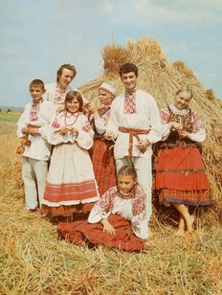

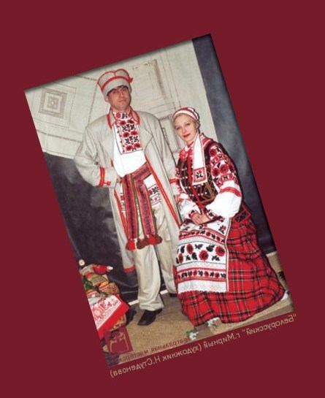
Приложение 2.
Белорусская национальная кухня

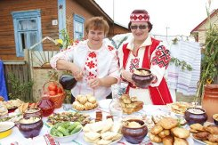

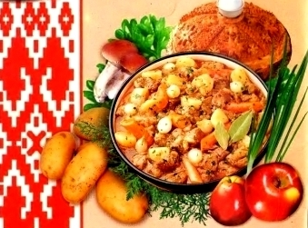
Приложение 3.
Национальный костюм семейских Тарбагатайского района

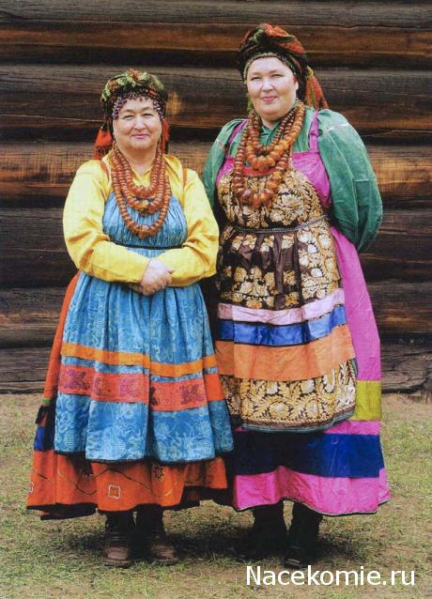
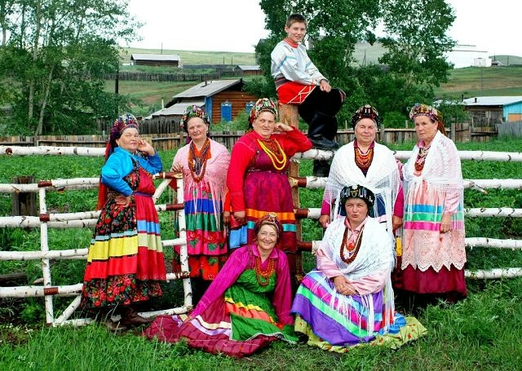

Приложение 4.
Усадьбы семейских
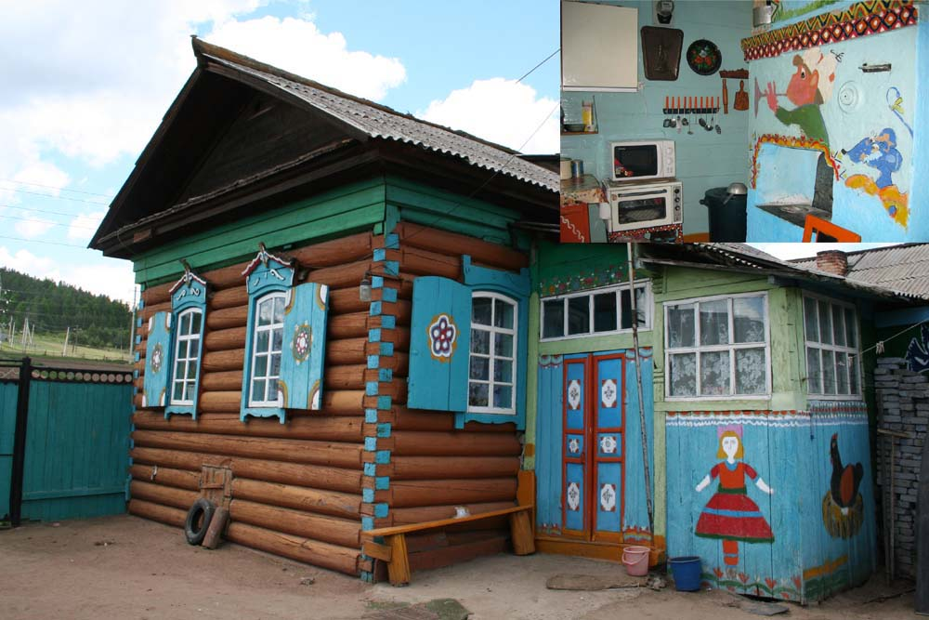

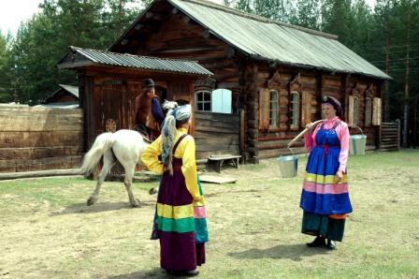

Баграмов Э.К. К вопросу о научном содержании понятия «Национальный характер». М., Наука. 1973.
Гринблат М. Я. Белорусы. Очерки происхождения и этнической истории. — Мн., 1968.
Молчанова Л. А. Материальная культура белорусов. — Мн., 1968.
Гринблат М. Я. Белорусы. Очерки происхождения и этнической истории. — Мн., 1968.
Белорусы // Народы России. Атлас культур и религий. — М.: Дизайн. Информация. Картография, 2010. — 320 с. — ISBN 978-5-287-00718-8
Молчанова Л. А. Материальная культура белорусов. — Мн., 1968.
Ушакова Н.И. Свадебные обряды белорусов. // Народная культура Сибири. Омск. 1002.
Ушакова Н.И. Свадебные обряды белорусов. // Народная культура Сибири. Омск. 1002.
Молчанова Л. А. Материальная культура белорусов. — Мн., 1968.
Молчанова Л. А. Материальная культура белорусов. — Мн., 1968.
Молчанова Л. А. Материальная культура белорусов. — Мн., 1968.
Юмсунова Т.Б. Русские говоры старообрядцев (семейских) Забайкалья. – Новосибирск, 1992.- 195 с.

